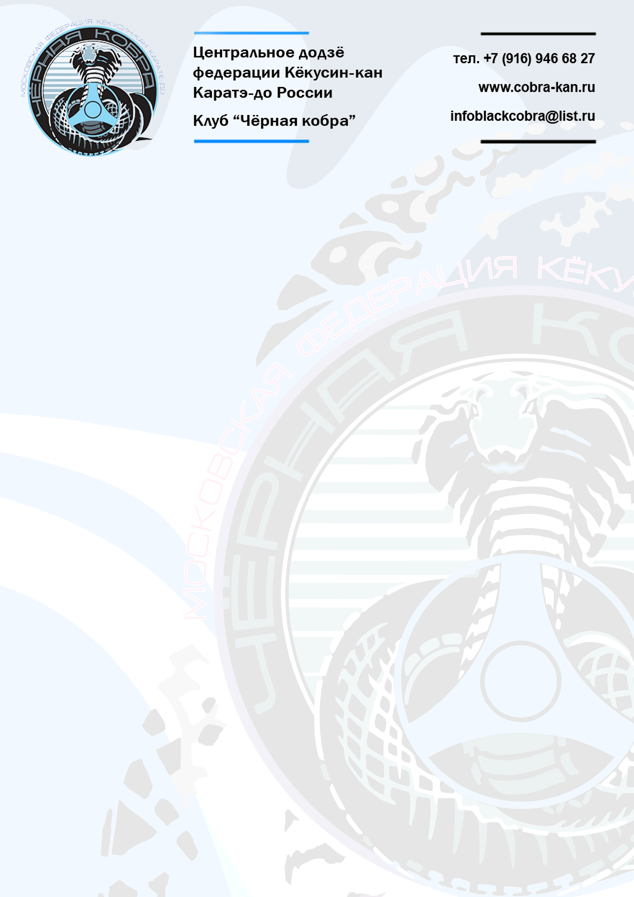

Открытый турнир
на приз Главы Управы Академического района Москвы
по Кёкусин-кан каратэ-до
«Черная кобра»
среди детей, юношей, девушек, юниоров, мужчин и женщин по кумитэ
12 февраля 2011 года.

ПО Л О Ж Е Н И Е

(ДИСЦИПЛИНА КИОКУСИНКАЙ)

Открытый турнир клуба «Черная кобра» на приз Главы Управы Академического района Москвы по Кёкусин-кан каратэ-до среди детей, юношей, девушек, юниоров,
мужчин и женщин по кумитэ
12 февраля 2011 года.

- Цели и задачи.

Соревнования проводятся в соответствии с календарным планом Федерации Кекусин-кан каратэ-до России на 2012 г . в целях:

- популяризации и развития Киокусинкай (Кёкусин-кан);
- привлечения детей и молодежи к занятиям спортом, здоровому образу жизни;
- формирования высоких нравственных и физических качеств, всестороннего развития личности;
- укрепления дружбы между спортсменами;
- повышения уровня мастерства спортсменов, выявления сильнейших бойцов.

- Время и место проведения соревнования.

Соревнования проводятся 12 февраля 2011 года.
Москва, ул. Новочерёмушкинская, д.34 корп 2, ФОК «Сфера»
мандатная комиссия 12 февраля 2011 года, с 8:00 – 9:00,
судейский семинар 12 февраля 2011 года, в 9:00,
торжественное открытие 12 февраля 2011 года, в 10:00

- Организация проведения соревнования.

Организация и проведение Открытого турнира клуба «Черная кобра» по Кёкусин-кан осуществляет Оргкомитет, в состав которого входят:
- Центральное додзё РФКК
- Клуб «Черная кобра»
- Врач соревнования Зинин Сергей Владимирович
Непосредственное руководство проведения соревнований и формирование оргкомитета возлагается на главного судью соревнования Понкратова К.Н.

- Участники соревнований:

Состав делегации:
- официальный представитель команды (глава делегации);
- судья; (обязательное условие!!!)
- спортсмены.

- Программа соревнований.

Соревнования проводятся по «Правилам соревнований по Кёкусин-кан каратэ-до (кумитэ)», утвержденными Президиумом Федерации Кёкусин-кан каратэ-до России от 10 июня 2006 года.

Дети 6-7 лет до 25 кг; св. 25 кг;
Девочки до 9 лет до 30 кг; св. 30 кг;
Дети 8-9 лет до 25 кг, до 30 кг; св. 30кг;
Дети 10-11 лет до 30 кг; до 35 кг; до 40; св. 40 кг;
Девочки 10-12 лет до 35 кг; св. 35 кг;
Юноши 12-13 лет до 40 кг; до 50; св. 50 кг;
Юноши 14-15 лет до 50 кг; до 60; св. 60 кг;
Юниоры 16-17 лет до 70 кг; св. 70 кг;
Женщины до 55 кг, св. 55 кг;
Мужчины до 70 кг, до 80 кг, св. 80 кг;

Категории могут быть объединены решением Главного судьи в случае явки недостаточного количества участников.

- Условия допуска к соревнованиям.

- К соревнованиям допускаются спортсмены с 6 до 17 лет, имеющие квалификацию с 11 кю по 7 кю, прошедшие медицинский осмотр врачебно-физкультурного диспансера.
- К соревнованиям допускаются спортсмены с 18 лет и старше, имеющие квалификацию с 11 кю по 5 кю, прошедшие медицинский осмотр врачебно-физкультурного диспансера.

На взвешивании представителем команды должны быть предоставлены:

- заявка команды, заверенная врачебно-физкультурным диспансером (Приложение №1);
- документ, удостоверяющий личность;
- документ, подтверждающий квалификацию (будо-паспорт);
- документ о страховании (страховой полис);
- расписка от участника соревнования (Приложение №2) или его опекуна (Приложение №3);

Требования к внешнему виду участвующих в турнире:

- чистое белое (без надписей) доги с соответствующим квалификации поясом;
- опрятный внешний вид;

Все участники соревнований по кумитэ должны иметь следующие средства индивидуальной защиты:
Дети, юноши, юниоры
обязательно - шлем, накладки на руки, защита стопа-голень, защита на пах;
по желанию - наколенники, налокотники, капа.
Девочки
обязательно - шлем, накладки на руки, защита стопа-голень, протектор на грудь;
по желанию - защита на пах, наколенники, налокотники, капа.
Мужчины:
обязательно - защита на пах, накладки на руки, защита стопа-голень;
по желанию - капа.
Женщины:
обязательно – накладки на руки, защита стопа-голень, протектор на грудь;
по желанию - защита на пах, капа.

- Регламент соревнований.
12 февраля 2012 года
10:00 – Торжественное открытие; Предварительные поединки;
15:00 – Полуфинальные бои, Финальные бои;
18:30 – Награждение.

Оригинал заявки вместе с документами, подтверждающими сведения в заявке, предоставляется официальным представителем команды на Мандатную комиссию 12 февраля 2012 года.
Заявки принимаются только в печатном виде, заверенные подписью и печатью руководителя команды, подписью врача физкультурного диспансера с печатью, заверяющей допуск каждого спортсмена. Количество допущенных участников в заявке указывается прописью и заверяется подписью врача физкультурного диспансера с печатью.

Предварительные заявки на участие, а также список судей
(Приложение №№1,2,3, 4) принимаются до 10 февраля 2012 г.!!!

- по электронной почте: infoblackcobra@list.ru
- справки по телефону: +7-916-946-68-27
Представитель командирующей организации обязан проверить, по вышеуказанному телефону, принята ли присланная им заявка к рассмотрению. Несвоевременно поданные или неправильно оформленные заявки не рассматриваются.

- Определение победителей и награждение.

Соревнования по кумитэ проводятся по олимпийской системе с боем за третье место.

Дети 6-7 лет предвар. - 1 мин, п/ф и ф - 1 мин + взвешивание (любая разница);
Девочки до 9 лет предвар. - 1 мин, п/ф и ф - 1 мин + взвешивание (любая разница);
Дети 8-9 лет предвар. - 1,5 мин, п/ф и ф - 1,5 мин + взвешивание ( > 2 кг );
Дети 10-11 лет предвар. - 1,5 мин, п/ф и ф - 1,5 мин + взвешивание ( > 2 кг ) +1 мин;
Девочки 10-12 лет предвар. - 1,5 мин, п/ф и ф - 1,5 мин + взвешивание ( > 2 кг )+ 1 мин;
Юноши 12-13 лет предвар. - 1,5 мин, п/ф и ф - 1,5 мин +взвешивание ( > 2 кг )+ 1 мин; Юноши 14-15 лет предвар., п/ф и ф - 2 мин + 1 мин + взвешивание ( > 3 кг ) + 1 мин;
Юниоры 16-17 лет предвар., п/ф и ф - 2 мин + 2 мин + взвешивание ( > 3 кг ) + 1 мин;
Женщины предвар., п/ф и ф - 2 мин + 1 мин + взвешивание ( > 3 кг ) + 1 мин;
Мужчины предвар., п/ф и ф - 2 мин + 2 мин + взвешивание ( > 3 кг ) + 1 мин;

- Финансовые условия соревнования.

Финансирование организации и проведения 1-го Открытого Кубка новичка клуба «Черная кобра» по Кёкусин-кан возлагается на оргкомитет клуба «Черная кобра» и непосредственно на главного судью соревнования.
Стартовый взнос с участников соревнования – 1000р
Проезд, проживание и питание за счет командирующих организаций.

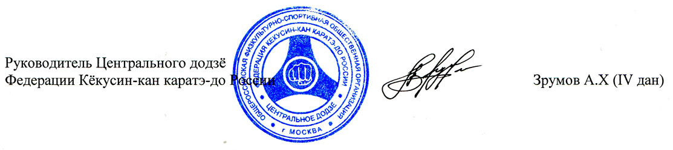

Приложение № 1

Заявка
на участие в Открытом турнире «Черная кобра»
на приз Главы Управы Академического района Москвы
по Кёкусин-кан каратэ-до среди детей, юношей, девушек, юниоров,
мужчин, женщин и ветеранов по кумитэ.

дата проведения: 12 февраля 2012 г.
место проведения: г.Москва, ул. Новочерёмушкинская, д.34 корп. 2

№ | фамилия | имя | отчество | дата рож. | лет | вес | кю | врач
1
2
3
4
5
6
7
8
9
10
11
12
13
14
15
16
17
18
19
20
21
22
23
24
25

Всего допущено к соревнованию: _____________________________________ человек.

Врач: ________________________________/ _____________________/

Тренер: ________________

Приложение № 2

РАСПИСКА (совершеннолетнего)

Я, _____________________________________________________________________________
Паспорт: серия _______________ номер______________________________
Выдан_______________________________________________________ дата выдачи______________

В случае получения мною травм на Открытом турнире «Черная кобра» на приз Главы Управы Академического района Москвы по Кёкусин-кан каратэ-до среди детей, юношей, девушек, юниоров,
мужчин, женщин и ветеранов по кумитэ, который состоится 12 февраля 2012 года, претензий к организаторам турнира и тренерскому составу не имею.

«___» _____________ 2012 года _________________ /__________________/
И.О. Фамилия

РАСПИСКА (совершеннолетнего)

Я, _____________________________________________________________________________
Паспорт: серия _______________ номер______________________________
Выдан_______________________________________________________ дата выдачи______________

В случае получения мною травм на Открытом турнире «Черная кобра» на приз Главы Управы Академического района Москвы по Кёкусин-кан каратэ-до среди детей, юношей, девушек, юниоров,
мужчин, женщин и ветеранов по кумитэ, который состоится 12 февраля 2012 года, претензий к организаторам турнира и тренерскому составу не имею.

«___» _____________ 2012 года _________________ /__________________/
И.О. Фамилия

РАСПИСКА (совершеннолетнего)

Я, _____________________________________________________________________________
Паспорт: серия _______________ номер______________________________
Выдан_______________________________________________________ дата выдачи______________

В случае получения мною травм на Открытом турнире «Черная кобра» на приз Главы Управы Академического района Москвы по Кёкусин-кан каратэ-до среди детей, юношей, девушек, юниоров,
мужчин, женщин и ветеранов по кумитэ, который состоится 12 февраля 2012 года, претензий к организаторам турнира и тренерскому составу не имею.

«___» _____________ 2012 года _________________ /__________________/
И.О. Фамилия

Приложение № 3

РАСПИСКА (несовершеннолетнего)

Я, _____________________________________________________________________________
Паспорт: серия _______________ номер______________________________
Выдан_______________________________________________________ дата выдачи______________

В случае получения моим ребенком ____________________________________________травм
на Открытом турнире «Черная кобра» на приз Главы Управы Академического района Москвы по Кёкусин-кан каратэ-до среди детей, юношей, девушек, юниоров, мужчин, женщин и ветеранов по кумитэ, который состоится 12 февраля 2012 года, претензий к организаторам турнира и тренерскому составу не имею.

«___» _____________ 2012 года _________________ /__________________/

И.О. Фамилия

РАСПИСКА (несовершеннолетнего)

Я, _____________________________________________________________________________
Паспорт: серия _______________ номер______________________________
Выдан_______________________________________________________ дата выдачи______________

В случае получения моим ребенком ____________________________________________травм
на Открытом турнире «Черная кобра» на приз Главы Управы Академического района Москвы по Кёкусин-кан каратэ-до среди детей, юношей, девушек, юниоров, мужчин, женщин и ветеранов по кумитэ, который состоится 12 февраля 2012 года, претензий к организаторам турнира и тренерскому составу не имею.

«___» _____________ 2012 года _________________ /__________________/
И.О. Фамилия

РАСПИСКА (несовершеннолетнего)

Я, _____________________________________________________________________________
Паспорт: серия _______________ номер______________________________
Выдан_______________________________________________________ дата выдачи______________

В случае получения моим ребенком ____________________________________________травм
на Открытом турнире «Черная кобра» на приз Главы Управы Академического района Москвы по Кёкусин-кан каратэ-до среди детей, юношей, девушек, юниоров, мужчин, женщин и ветеранов по кумитэ, который состоится 12 февраля 2012 года, претензий к организаторам турнира и тренерскому составу не имею.

«___» _____________ 2012 года _________________ /__________________/
И.О. Фамилия

